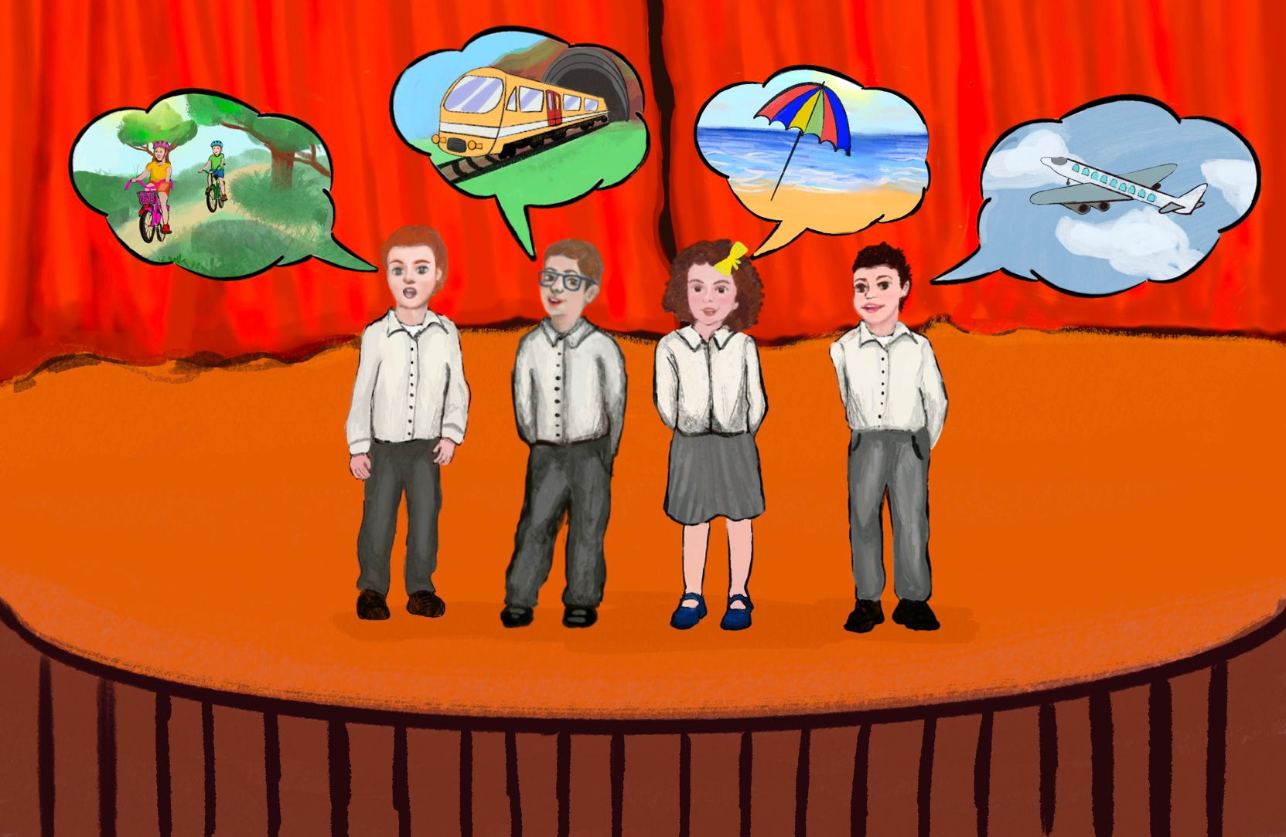
Μάθημα 31^{ο}
Κ Α Λ Ο
Κ Α Λ Ο Κ Α Ι Ρ Ι

Το καλοκαίρι
Ήρθε το καλοκαίρι!
Ώρα για διακοπές!

Με το αεροπλάνο θα πάμε
στην Κύπρο και στην Ελλάδα
στην παραλία να παίξουμε
και κάστρα να φτιάξουμε πολλά.

Ήρθε το καλοκαίρι
ώρα για βόλτες με ποδήλατα και για ξεγνοιασιά!

Με το τρένο θα πάμε σε μέρη μακρινά
για να δούμε φίλους,
τον παππού και τη γιαγιά.

- Συμπληρώνω τους πιο κάτω στίχους του ποιήματος:
Ήρθε το _______________!
Ώρα για _______________!

- Εντοπίζω τα μεταφορικά μέσα στο ποίημα και συμπληρώνω τον πίνακα:
Ένα | Πολλά

- Γράφω την ευχή που βλέπω στην εικόνα με μικρά γράμματα.

___________________________________________________
- Συμπληρώνω τις φράσεις για κάθε εικόνα χρησιμοποιώντας τις εξής λέξεις: εκκλησία, σχολείο, παραλία, πάρκο, αμάξι, ποδήλατο, τρένο, αεροπλάνο.
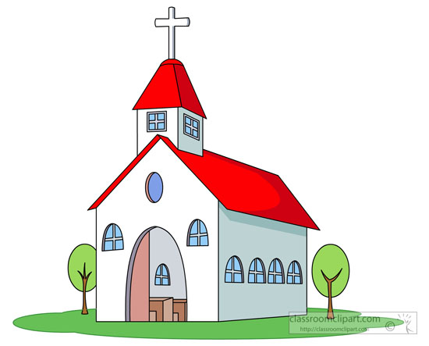  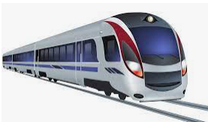  Πάω στην ______________  με το____________________. | Πάω στο _________________  με το ___________________.
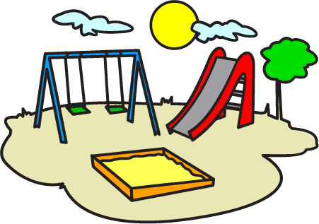  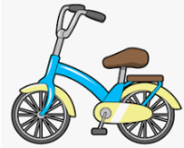  Πάω στο _____________ με  τοo ___________________. | 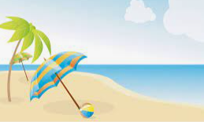  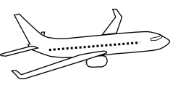  Πάω στην______________  με το_________________.

- KΚάνω διάλογο με τον διπλανό μου και συμπληρώνω τις πιο κάτω προτάσεις.
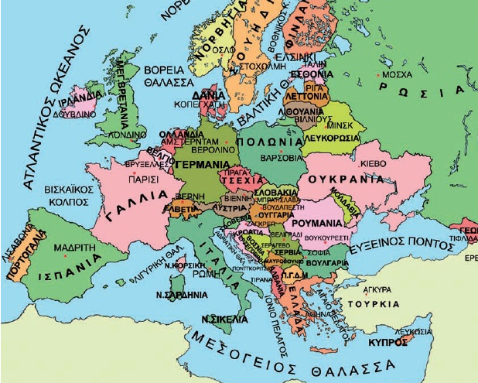

B
Α

-Πού θα πας διακοπές?
-Θα πάω ____________________. Εσύ?
- Θα πάω _____________________
-Πώς θα πας?
-Με το _______________________.Εσύ?
-Εγώ θα πάω με ______________________________.
6.Συμπληρώνω τους πιο κάτω στίχους του τραγουδιού με τις λέξεις που λείπουν.

(άμμο, βιβλία, βουτιές, καλοκαίρι, παγωτά, παραλία, χέρια)
Καλοκαίρι και τα 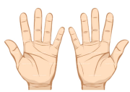____________ μας ψηλά.
Θα μετράμε τις 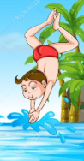 ___________ μας
Θα μετράμε 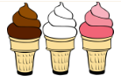____________.
________________σε περίμενα καιρό.
Καλοκαίρι έλα πάμε 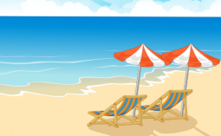 ___________.
Να ξαπλώσουμε στην 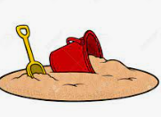 __________
μακριά απ’ τα _____________.

- Γράφω και μαθαίνω.

Ήρθε το καλοκαίρι!
Ώρα για διακοπές!

7.Ζωγραφίζω μια σκηνή από την ιστορία της Πέππας το γουρουνάκι όπου θα εμφανίζεται τουλάχιστον ένα μέσο μεταφοράς.

